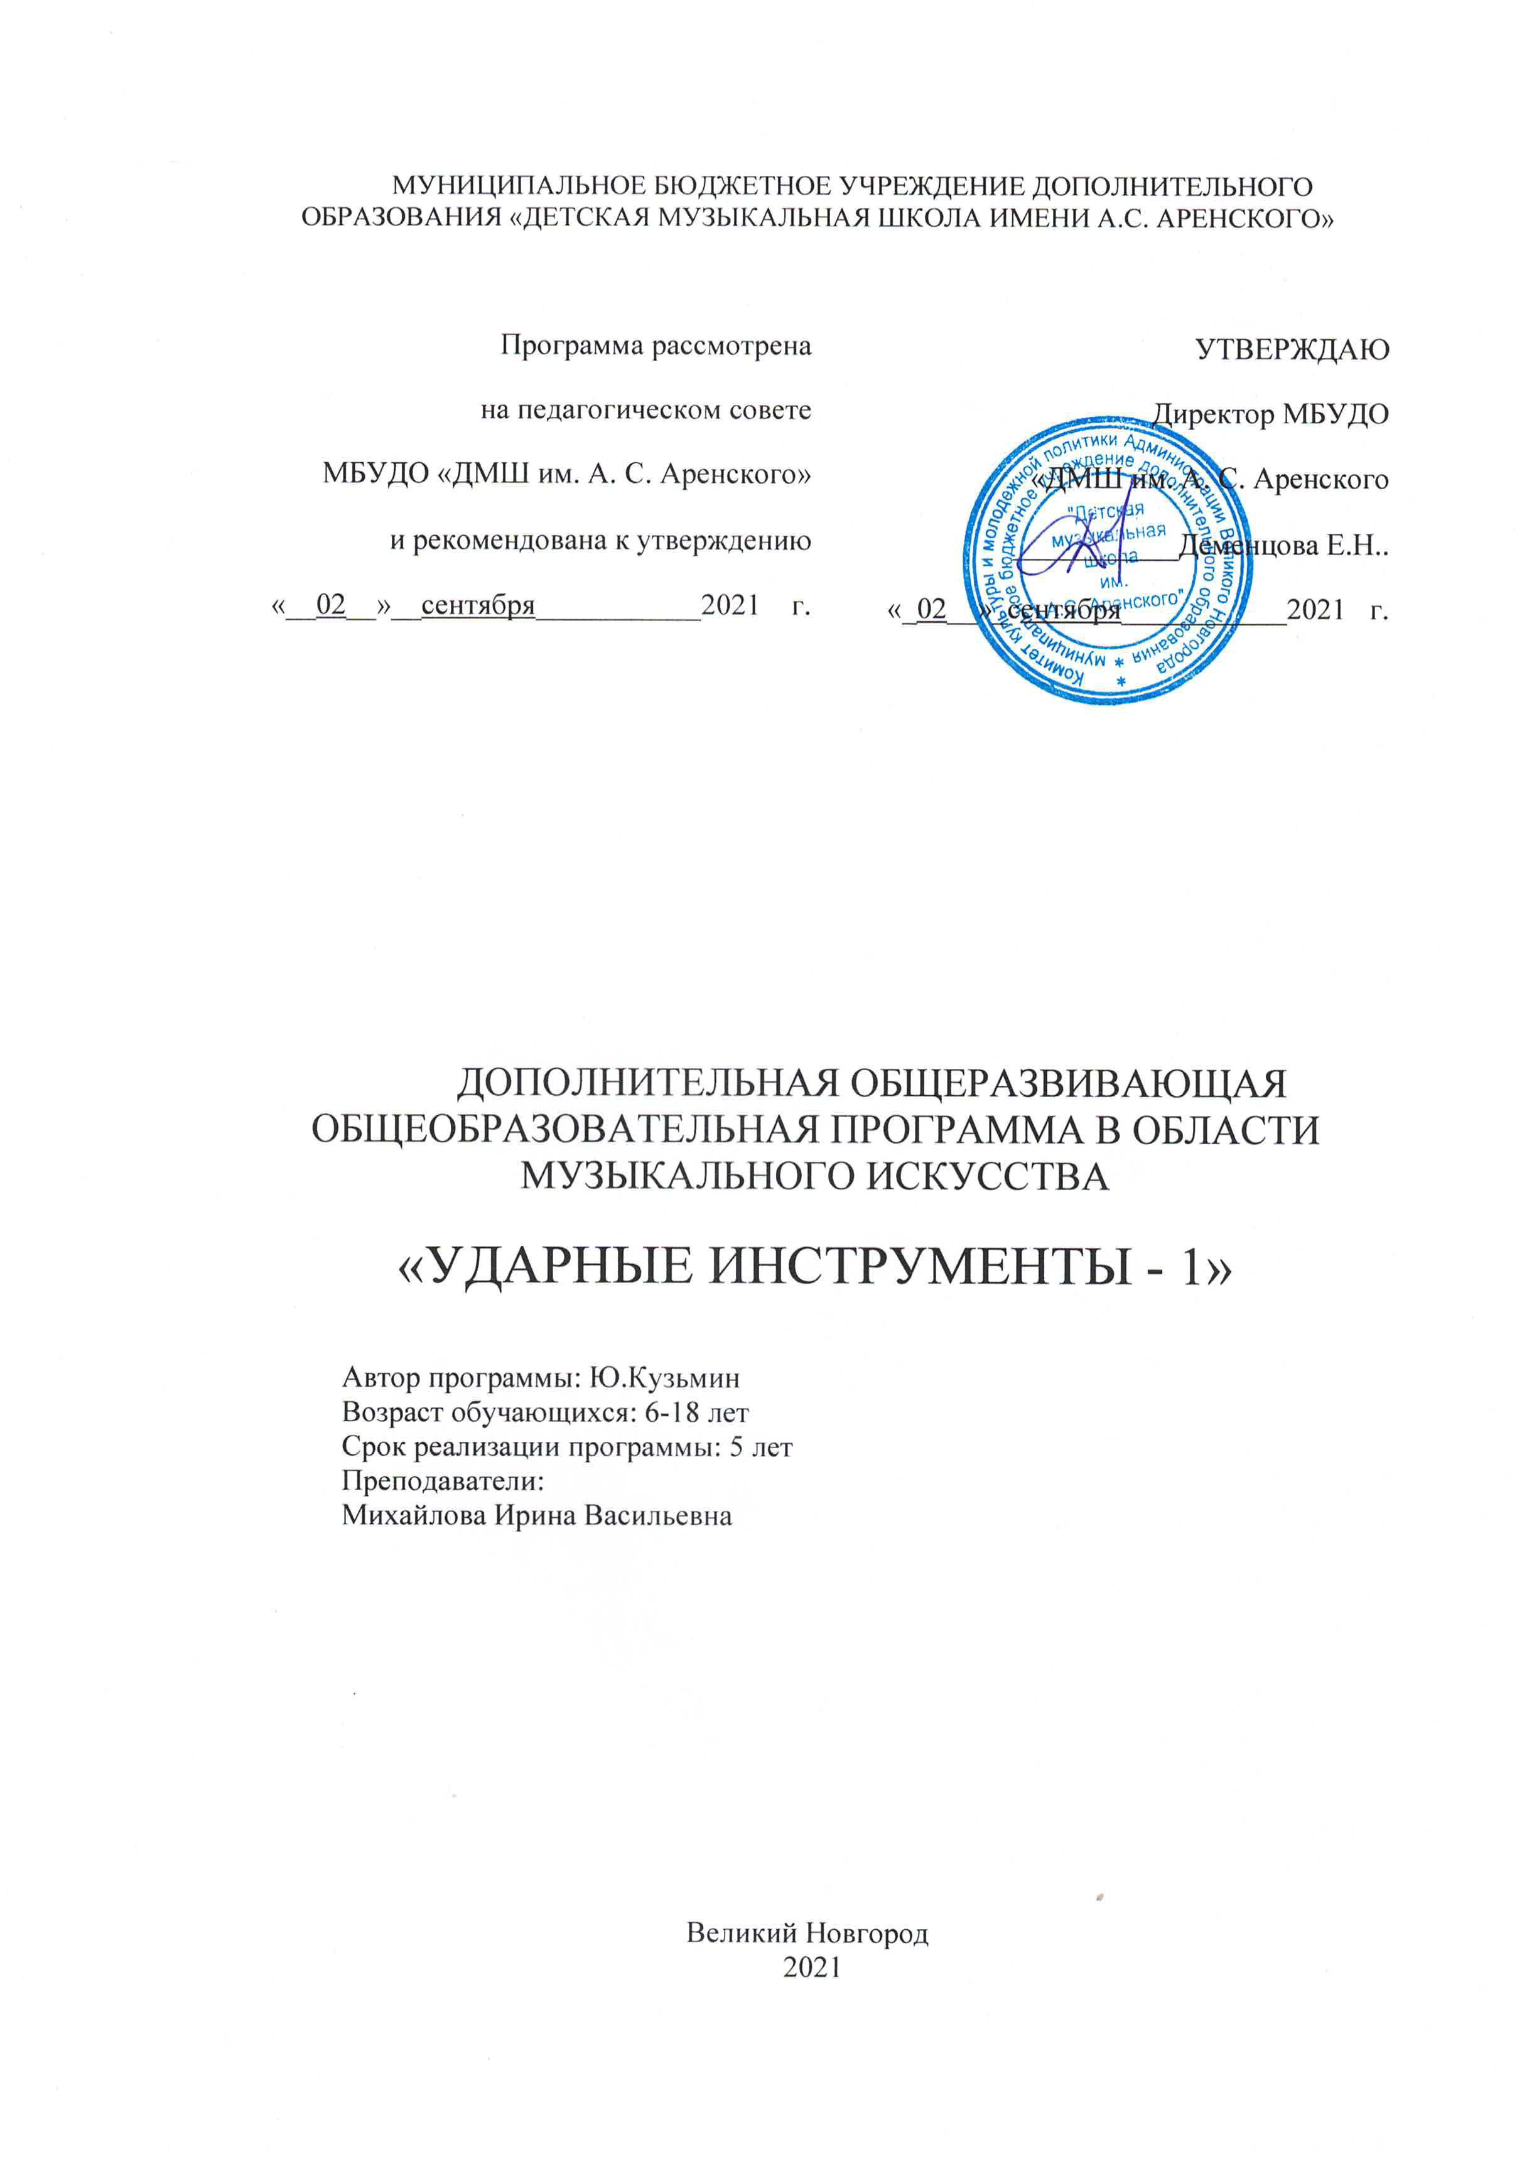

МУНИЦИПАЛЬНОЕ БЮДЖЕТНОЕ УЧРЕЖДЕНИЕ ДОПОЛНИТЕЛЬНОГО ОБРАЗОВАНИЯ «ДЕТСКАЯ МУЗЫКАЛЬНАЯ ШКОЛА ИМЕНИ А.С. АРЕНСКОГО»

Программа рассмотрена  на педагогическом совете  МБУДО «ДМШ им. А. С. Аренского»  и рекомендована к утверждению  «__02__»__сентября___________2021 г. | УТВЕРЖДАЮ  Директор МБУДО  «ДМШ им. А. С. Аренского  ___________Деменцова Е.Н..  «_02__»_сентября___________2021 г.

ДОПОЛНИТЕЛЬНАЯ ОБЩЕРАЗВИВАЮЩАЯ ОБЩЕОБРАЗОВАТЕЛЬНАЯ ПРОГРАММА В ОБЛАСТИ МУЗЫКАЛЬНОГО ИСКУССТВА

«УДАРНЫЕ ИНСТРУМЕНТЫ - 1»
Автор программы: Ю.Кузьмин
Возраст обучающихся: 6-18 лет
Срок реализации программы: 5 лет
Преподаватели:
Михайлова Ирина Васильевна

Великий Новгород
2021
Пояснительная записка
Дополнительная общеразвивающая общеобразовательная программа в области музыкального искусства «Ударные инструменты- 1» разработана в соответствии с Федеральным законом № 273-ФЗ от 29.12.2012 г. «Об образовании в Российской Федерации», на основе и с учетом Приказа Министерства просвещения РФ от 09.11. 2018 г. N 196 «Об утверждении Порядка организации и осуществления образовательной деятельности по дополнительным общеобразовательным программам» и реализуется в муниципальном бюджетном учреждении дополнительного образования «Детская музыкальная школа им. А.С. Аренского».
Дополнительная общеразвивающая общеобразовательная программа в области музыкального искусства «Ударные инструменты - 1», имеет художественную направленность.

Программа разработана на основе программы «Медные духовые и ударные инструменты» для детских музыкальных школ, утвержденная методическим кабинетом по учебным заведениям и искусств культуры Комитете по культуре г. Москвы, 1988 г., составитель Ю.Кузьмин.
Педагогическая целесообразность данной образовательной программы обусловлена тем, что музыкальное образование призвано решить ответственные задачи эстетического воспитания и мировозрения, художественного вкуса и профессионального мастерства молодых музыкантов, готовить активных участников художественной самодеятельности и пропагандистов музыкальной культуры, а наиболее способных – к дальнейшей учебе в средних специальных учебных заведениях.
Данная программа является наиболее актуальной на сегодняшний момент. Она составлена с учетом современных требований и достижений музыкального искусства и соответствует уровню развития детей 6-18 лет.
В программе учтены основные ценности и цели дополнительного образования по эстетическому развитию детей, которые способствуют более рациональному и сбалансированному распределению учебной нагрузки, связанной с учетом возрастающих от класса к классу требований.
Программа предполагает существенное изменение методики преподавания в соответствии с возрастными и индивидуальными особенностями учащихся.
Цель: создание условий для развития мотивации, формирование навыков творческой деятельности и самореализации личности ребенка через приобщение к музыкальной культуре, ее духовно-эстетическим началам; развитие музыкальных способностей учащихся для их дальнейшего профессионального самоопределения.
Для достижения данной цели формируются следующие задачи:
Обобщающие:
- приобщить воспитанников к музыкально-исполнительской культуре;
- сформировать у учащихся прочные навыки владения музыкальным инструментом;
- освоить технические приемы;
- изучить основы музыкальной теории;
- изучить художественные возможности инструмента;
- изучить принципы исполнительского искусства;
- обеспечить условия для профессиональной ориентации одаренных воспитанников.
Развивающие:
- всесторонне развить музыкальные задатки и способности детей;
- развить умения и навыки игры на народном инструменте;
- развить комплекс необходимых для музыканта качеств, таких как постановка рук, владение звуком, штрихами, исполнительскими навыками;
- развить способность применять полученные знания и умения в самостоятельной работе;
- развить умение анализировать и художественно мыслить.
Воспитывающие:
- воспитать аккуратность и терпение;
- воспитать интерес к музыке;
- активизировать концертную деятельность обучающихся и обеспечить их творческую активность; всесторонне развивать эстетический вкус воспитанников, мотивацию их творческой деятельности, воспитывать и формировать высокие нравственные качества личности.
Отличительной особенностью данной программы является то, что она модифицирована к условиям образовательного процесса данного учреждения. Главная особенность данной программы – в индивидуальном подходе к обучению детей. Отличительной чертой программы является дифференцированный подход к формированию учебного процесса для учащихся с учетом их индивидуальных способностей.
Возраст детей, участвующих в реализации данной образовательной программы, 6-18 лет.
Сроки реализации образовательной программы – 5 лет обучения.
- Первый этап – учащиеся 1 и 2 года обучения;
- Второй этап – учащиеся 3, 4 и 5 года обучения.
Формы и режим занятий. Форма организации обучения – индивидуальная.
Занятия проводятся по расписанию, разработанному индивидуально для каждого обучающегося. Дифференцированный подход к составлению индивидуальных планов поддерживает мотивацию к предмету и способствует творческому росту учащихся.
Продолжительность занятий:
1-5 год обучения – 1 уч.час в неделю, 34 уч. часа в год.
Ожидаемые результаты и способы определения их результативности.
По окончании полного курса обучения выпускники должны демонстрировать готовность к эстетической музыкально-исполнительской деятельности, а именно:
- уметь исполнять произведение осмысленно, выразительно, свободно владея инструментом;
- владеть навыками игры на музыкальном инструменте, уметь читать с листа, транспонировать, играть в ансамбле, аккомпанировать, подбирать по слуху аккомпанемент, исполнять музыкальные произведения различных жанров, стилей, эпох; учащийся должен определить форму произведения;
- уметь разбираться в различных явлениях музыкальной жизни, знать основные направления в музыке;
- уметь самостоятельно осмыслить и разобрать произведение, иметь навыки и умения для самостоятельного музицирования, что позволит учащимся, в зависимости от потребностей и наклонностей, продолжить свое музыкальное образование.
1 год обучения
Требования к знаниям: знакомство с инструментом; постановка исполнительского аппарата; организация игровых движений; основы элементарной музыкальной грамоты; основные штрихи и динамические оттенки; понятие «аппликатура».
Требования к умениям: правильно организовать аппарат; уметь отрабатывать навык тремало на ксилофоне; отработка одиночных ударов и ориентирование ритмических соотношений в простых метрах на малом барабане; грамотно разбирать нотный текст; читать с листа.
2 год обучения
Требование к знаниям: закрепление основ нотной грамоты; порядок работы над музыкальным произведением; новые виды ритмических рисунков; знание основных форм произведений.
Требование к умениям: ощущение и передача музыкальной формы; грамотная фразировка; закрепление технических упражнений от медленных ударов с постепенным ускорением, применение простых, пионерских и пунктирных ритмов.

3 год обучения
Требования к знаниям: изучение новых музыкальных форм и жанров; изучение новых видов технических приемов; умение анализировать исполняемые произведения; изучение триолей от медленных ударов к постепенному ускорению, тональностей до 4-х знаков.
Требования к умениям: владеть новыми видами технических приемов; грамотно ориентироваться в соответствующих тональностях; уметь передавать различные ритмические варианты; грамотно анализировать и исполнять оригинальные пьесы, народные обработки; передавать настроения и музыкальные образы.

4 год обучения
Требования к знаниям: изучение основ музыкальной стилистики; звуковые особенности исполнения различных авторов; изучение более сложного технического материала; продолжение воспитания исполнительских качеств; изучение тональностей до 5-и знаков.
Требования к умениям: применение знаний стилистики в исполнении; владение усложненным техническим материалом; осознанное и эмоциональное исполнение; уметь самостоятельно анализировать фактуру исполняемого произведения, находить необходимые приемы работы.

5 год обучения
Требования к знаниям: совершенствование усвоенных ранее знаний; усложнение теоретического и музыкально-художественного материала; расширение круга исполнительских задач.
Требование к умениям: уметь показать целостное исполнение произведения, эмоциональную раскрепощенность, стабильность и ясность игры, точность выполнения всех деталей, творческое отношение к исполняемому произведению.
Способами определения результативности реализации данной программы являются организация и проведение диагностики уровня сформированности предметных знаний и умений.

Формы подведения итогов реализации данной программы.
Успеваемость учащихся в игре на инструменте учитывается в различных формах:
- выступление учащихся в форме открытого концерта для родителей (декабрь, май);
- участие в школьных концертах;
- контрольные прослушивание на 5 году обучения (если ученик выходит на выпускные экзамены):
I прослушивание выпускной программы (4 произведения: 2 произведения наизусть, 2 по нотам);
II прослушивание – вся программа наизусть;
III прослушивание – в форме открытого концерта для родителей (2 произведения);
выпускной экзамен (май)

Учебный план

№ п/п | Наименование предмета | Количество часов в неделю | Количество часов в год
1. | Ударные инструменты - 1 | 1 | 34
 | Всего: | 1 | 34

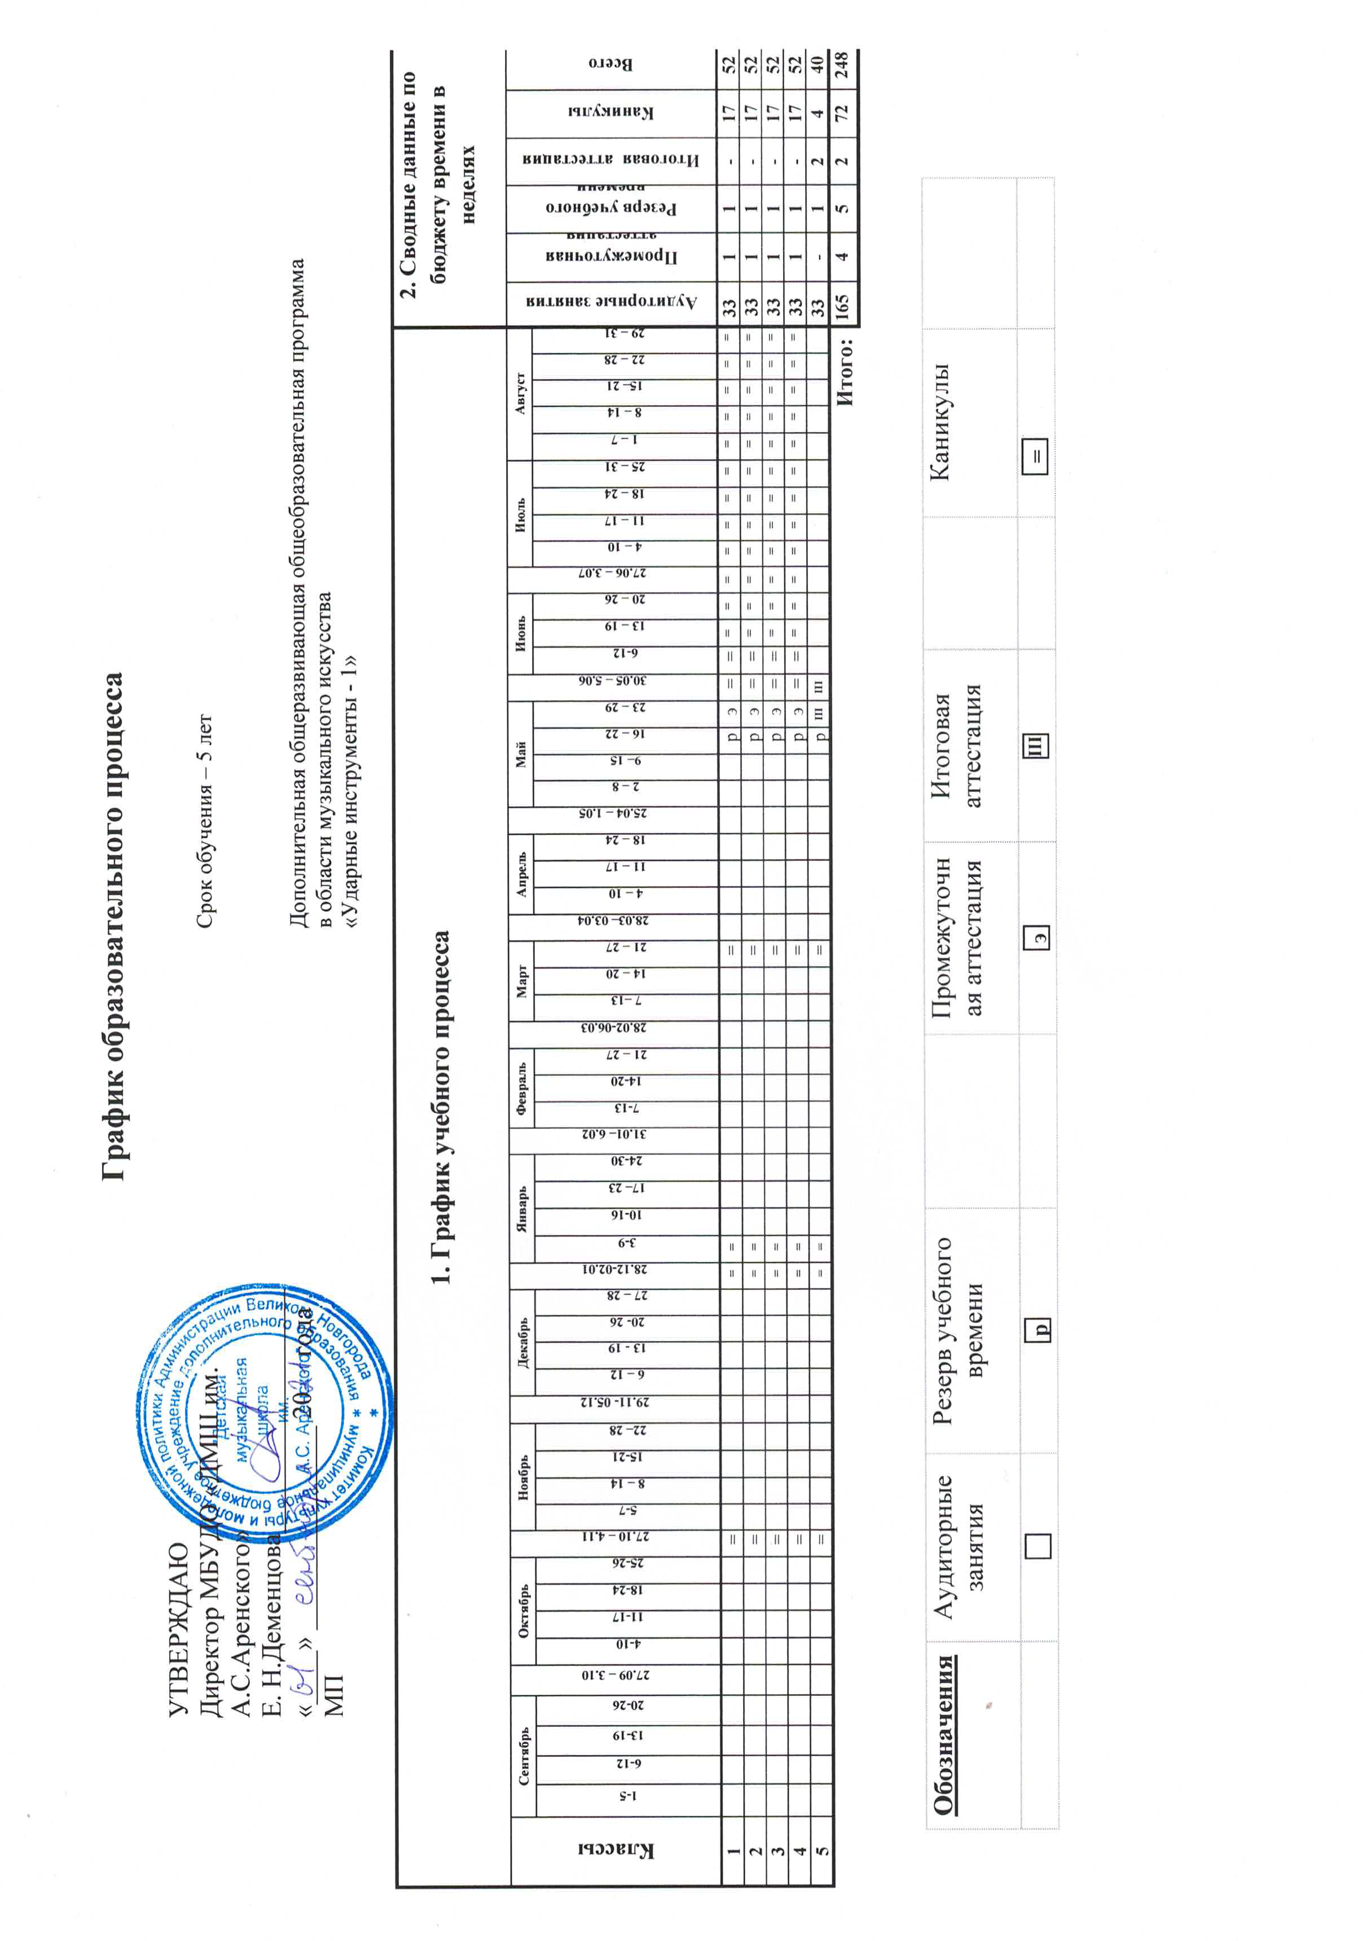

УЧЕБНО - ТЕМАТИЧЕСКИЙ ПЛАН младшие (1-2 ) классы
Содержание и виды работы | Кол-ва часов | Теория | Практика
Организация музыкальных интересов уч-ся:
1. Историческая справка об инструменте | 1 | 1 | ---
2. Беседы о музыке | 1 | 1
3. Слушание музыки на уроках (игра | 1 | 1 | --
преподавателя, звукозаписи)
Развитие музыкальной грамотности, | 4 | 4 | -
формирование звуко-высотных слуховых
представлений и простейшие двигательно-
постановочные навыки
Работа над репертуаром:
1. Работа над основными принципами | 7 | - | 7
звукоизвлечения.
2. Работа над техническими приемами,
упражнениями. | 8 | - | 8
3. Работа над разнохарактерными | 8 | - | 8
пьесами
Накопление концертного материала, воспитание | 2 | - | 2
сценической устойчивости
Практические занятия, способствующие проявлению творческой активности детей: - самостоятельная работа над произведением с последующим анализом ошибок педагогом. | 2 | - | 2
Итого: | 34 | 7 | 27

УЧЕБНО - ТЕМАТИЧЕСКИЙ ПЛАН старшие (3-5) классы

Содержание и виды работы | Кол-ва | Теория | Практика
 | часов
Организация музыкальных интересов уч-ся:
1. Беседы о творчестве исполняемых | 1 | 1 | -
композиторов
2. Слушание музыки на уроках (игра | 1 | 1 | -
преподавателя, звукозаписи)
Работа над стилем, туше, звукоизвлечением. | 4 | - | 4
Работа над репертуаром:
1. Работа над техническими приемами, | 6 | 1 | 5
упражнениями.
2. Работа над гаммами и этюдами. | 6 | 1 | 5
3. Работа над разнохарактерными пьесами | 10 |  | 10
Накопление концертного материала, воспитание | 2 | - | 2
сценической устойчивости
Практические занятия, способствующие
проявлению творческой активности детей:
- самостоятельная работа над произведением с | 2 | - | 2
последующим анализом ошибок педагогом;
- подбор по слуху; | 1 | - | -
- чтение с листа. | 1 | - | -
Итого: | 34 | 4 | 30

Годовые программы по классу "Ударные инструменты"
Первый год обучения.
На ксилофоне:
В течение учебного года ученик должен работать над постановкой рук: Упражнения на глухом барабане (так называемой "подушке").
Отработать медленные чередования рук.
Работать над развитием навыков тремоло и играть различные
упражнения.
Выучить мажорные и минорные гаммы, арпеджио трезвучий в тональностях до 2 знаков включительно.
Упражнения в гаммах Вов всех пройденных тональностях по 2,3,4,5,6 уларов на каждую ступень гаммы.
10-12 этюдов и упражнений.
4-6 пьес.
На малом барабане:
В течений учебного года ученик должен работать над постановкой рук, играть упражнения на глухом барабане: Отработать одиночные удары.
Упражнения для ровности удара в ритме: целые, половинные, четверти, восьмые, шестнадцатые.
Ознакомиться с соотношением ритмических длительностей в простых метрах.
Упражнения"двойки" в медленном темпе, половинными и четвертями. Упражнения по четыре удара на каждую руку в медленном темпе, половинными и четвертями.
10-25 ритмических этюдов и упражнений.
1-полугодие. Прослушивание в форме родительского собрания.
2-полугодие.2 разнохарактерные пьесы.
Второй год обучения.
На ксилофоне:
Мажорные и минорные гаммы и арпеджио трезвучий в тональностях до 3 знаков включительно (в умеренном движении).
Упражнения в гаммах по 2,3,4,5,6,7,8 ударов на каждую ступень гаммы. Работать над развитием тремоло. 4-8 этюдов. 4-5 пьес.
На малом барабане:
Упражнения "двойка" от медленных ударов с постепенным ускорением. Выучить различные ритмы: простые, пионерские, пунктирный. Кроме того, ученик должен систематически работать над развитием навыков чтения нот с листа и ансамблевой игры.
1-полугодие.2 пьесы, технический зачёт, термины.
2-полугодие.З пьесы, технический зачёт-2 пьесы на малом барабане, гаммы на ксилофоне, чтение с листа
Третий год обучения.
На ксилофоне:
Гаммы мажорные и минорные, арпеджио трезвучий в тональностях до 4 знаков включительно (в различных ритмических вариантах) . 4-6 этюдов. 4-7 пьес.
На малом барабане:
Упражнение "двойка" от медленных ударов к постепенному ускорению и переходу на тремоло.
Упражнения по 4 улара в подвижном темпе.
Триоли-от медленных ударов к постепенному ускорению.
Кроме того, ученик должен систематически работать над развитием навыков чтения нот с листа и ансамблевой игры.
1-полугодие.2 пьесы, технические зачёт: 1 этюд, гаммы, термины.
2-полугодие.2 пьесы. Технические зачёт:! этюд, гаммы, чтение с листа.
Четвёртый год обучения.
На ксилофоне:
Мажорные и минорные гаммы, арпеджио трезвучий в тональностях до 5 знаков включительно, доминантсептаккорды в мажоре. 4-6 этюдов. 5-7 пьес.
На малом барабане:
Триольный и дуольный ритм в соотношении друг с другом. Приём "двойка" в более быстром темпе с переходом в "дробь" и постепенным возвращением к первоначальному медленному темпу.
Форшлаг из одной и двух нот.
Кроме того, ученик должен продолжать работать над развитием навыков чтения с листа лёгких пьес, этюдов и оркестровых партий, а также играть в оркестре или других различных ансамблях.
Также как и в третьем классе.
Пятый год обучения.
На ксилофоне:
Мажорные и минорные гаммы, арпеджио трезвучий, доминан гсептаккорды и уменьшенные септаккорды во всех тональностях. 6-8 этюдов. 5-7 пьес.
На малом барабане:
Прием "двойка" в более быстром темпе с переходом на "дробь" и обратно. Исполнение "дроби" в различных динамических оттенках. Синкопы, акценты. Упражнения различных исполнительских приемов(марш, полонез, вальс, мазурка).
Продолжать развивать навыки чтения нот с листа, изучать оркестровые партии, играть в оркестре и в различных ансамблях.
Экзамены, проводящиеся в выпускных классах(5), в течение учебного года учащиеся выпускаются на прослушивание (без оценки) с исполнением произведений выпускной программы.
Экзамен состоит из 3 прослушивания, где исполняются 4 произведения.
- прослушивание-2произведения по нотам.
- прослушивание-все произведения наизусть, при администрации.
3 прослушивание-публичное выступление (в форме родительского собрания).

Обеспечение дисциплины литературными изданиями.
Издательство "Композитор. Санкт-Петербург", 2002 год.
В.Ловецкий. Маленькие пьесы для ударных инструментов и фортепиано
младшие классы. Составление 2002 года,
В.Ловецкий. Маленькие пьесы для ударных инструментов и фортепиано старшие классы. Составление 2002 года.
Ударные рок уроки. Издательство "Композитор. Санкт-Петербург", 2000 года.
Сборник для начинающих.ЕБШО MUSICA BUDAPEST. Z. 13 3 79. Составитель ZEMPLENI LASZLO.1987 год. Переложение флейтовых и скрипичных произведений.

МЕТОДИЧЕСКОЕ ОБЕСПЕЧЕНИЕ ПРОГРАММЫ
Обеспечение программы методическими материалами
- Методическая работа «Звукотворческая воля», сост. Ширяева Л.Н.
- Методическая работа «Артистизм учителя музыки на примере преподавательской деятельности», сост. Анфалова Л.С.
- Методическое пособие по чтению с листа (3 тетради), сост. Калинина Н.Г.
- Методическая работа «Развитие эмоциональной отзывчивости на музыку детей младшего школьного возраста», сост. Морозова В. А.
- Методическая работа «Воспитание самостоятельной работы у юных музыкантов», сост. Никулина С.Н.
- Методическая работа «Основные пути в приобретении навыков быстрого и осмысленного разучивания и чтения музыкального текста в начальных классах ДМШ», сост. ПичаТС.

Дидактический материал
- Таблица «Гаммы»
- Словарь итальянских терминов
- Портреты русских и зарубежных композитор
- Аудио кассеты, CD, видеозаписи концертов выдающихся исполнителей. Материально-техническое оснащение занятий

- Ксилофон
- Фортепиано
- Стол - 1 шт.
- Стулья - 3 шт.
- Шкаф для хранения сборников, методической литературы, таблицы
- Диски, кассеты

